海大体育馆管理系统

系统详细设计

编号：GDOU-SYS-DD

版本：6.0

|  |  |  |  |
| --- | --- | --- | --- |
| **组号：** | 软件1193-1 | **日期：** | 2021.11.16 |
| **组员：** | 刘源峰 | **模块：** | 用户管理 |
| **组员：** | 吴国冲 | **模块：** | 场地管理 |
| **组员：** | 邹智峻 | **模块：** | 赛事管理 |
| **组员：** | 刘昊 | **模块：** | 器材管理 |

变更记录

|  |  |  |  |
| --- | --- | --- | --- |
| **日期** | **版本** | **变更说明** | **作者** |
|  |  |  |  |
|  |  |  |  |
|  |  |  |  |

目录

文件列表和存放路径 4

用户管理模块 4

场地管理模块 5

赛事管理模块 6

器材管理模块 6

数据库表的详细设计 7

用户管理模块 7

场地管理模块 8

赛事管理模块 10

器材管理模块 11

数据库表与表关系总图 14

时序图 15

用户管理模块 15

1.添加管理员 15

2.删除管理员 16

3.管理员登录 16

4.查询管理员 17

5.更新管理员角色 17

6.用户登录 18

7.用户注册 18

8.修改密码 19

9.修改馆内罚款公告 19

场地管理模块 20

1.添加场地 20

2.修改场地 21

3.删除场地 22

4.查询场地 23

5.添加场地类型 24

6.修改场地类型 25

7.删除场地类型 26

8.查询场地类型 26

9.发布场地预约 27

10.取消发布场地预约 28

11.场地使用 29

12.场地失约 30

13.发布场馆公告 30

14.查询场馆公告 31

15.删除场馆公告 31

16.场地预约 32

17.场地预约退订 33

18.查询预约订单 34

赛事管理模块 35

1.申请赛事 35

2.取消赛事 36

3.查询赛事 36

4.安排比赛场地 37

5.安排赛事器材 37

6.发布裁判简介公告 38

7.查询裁判简介公告 38

器材管理模块 39

1.新增器材 39

2.删除器材 39

3.租用器材 40

4.回收器材 41

Service层类的详细描述 41

UMService类的详细描述 41

PmService类的详细描述 42

赛事管理详细描述 43

addComController类的详细描述 43

AMService类的详细描述 43

EMService类的详细描述 44

类图 45

用户管理模块 45

场地管理模块 46

赛事管理模块 47

器材管理模块 48

**总则：**

详细设计是在架构的基础上对概要设计的细化，即对架构中的类的详细描述，产生设计模型，它可以直接指导编码。

详细设计主要表达：

* 各个类的存放路径；
* 静态的设计类图；
* 对各个类的详细描述，包括：属性和方法的说明，关键方法的实现伪代码；
* 各用例的操作顺序、系统执行顺序的描述；
* 配置文件的描述等。

# 文件列表和存放路径

## 用户管理模块

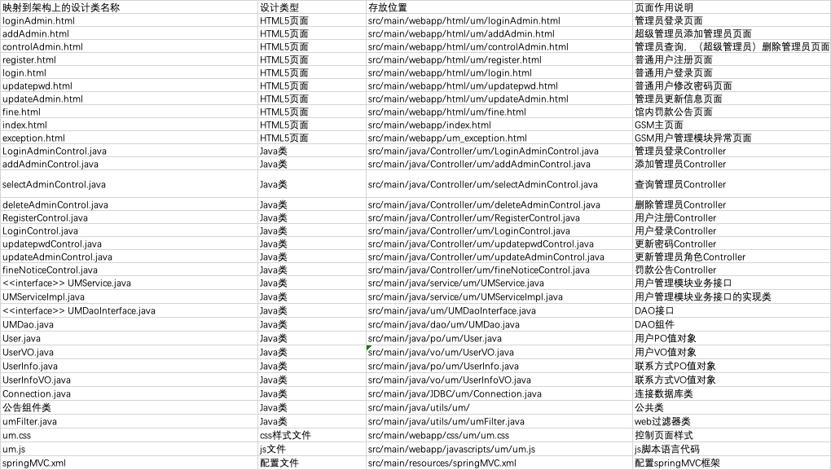

## 场地管理模块

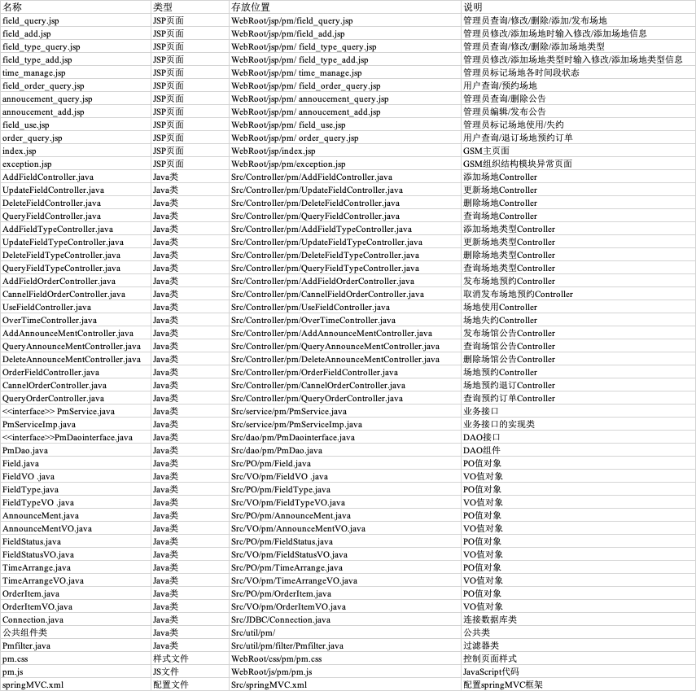

## 赛事管理模块



## 器材管理模块

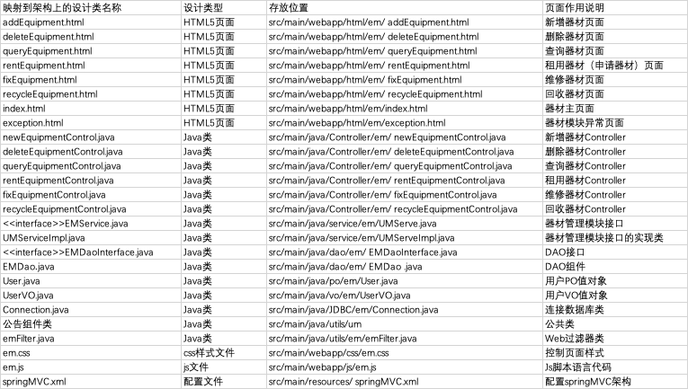

# 数据库表的详细设计

数据库名称：GSM

## 用户管理模块

表1-1 Role角色表

|  |  |  |  |  |  |  |
| --- | --- | --- | --- | --- | --- | --- |
| 序号 | 列名 | PK | FK | 类型 | 长度 | 备注 |
| 1 | id | YES |  | int |  | 角色id |
| 2 | role |  |  | varchar | 20 | 角色名称 |
| 3 | info |  |  | varchar | 10 | 备注 |

表1-2 User用户表

|  |  |  |  |  |  |  |
| --- | --- | --- | --- | --- | --- | --- |
| 序号 | 列名 | PK | FK | 类型 | 长度 | 备注 |
| 1 | id | YES |  | int |  | 用户id |
| 2 | name |  |  | varchar | 8 | 用户名 |
| 3 | password |  |  | varchar | 20 | 密码 |
| 4 | role_id |  | YES | int |  | 角色id |

表1-3 UserInfo 用户联系表

|  |  |  |  |  |  |  |
| --- | --- | --- | --- | --- | --- | --- |
| 序号 | 列名 | PK | FK | 类型 | 长度 | 备注 |
| 1 | id | YES |  | char | 11 | 学工号 |
| 2 | uid |  | YES | int |  | 用户id |
| 3 | name |  | YES（级联） | varchar | 8 | 学工号 |

表与表间的关系：

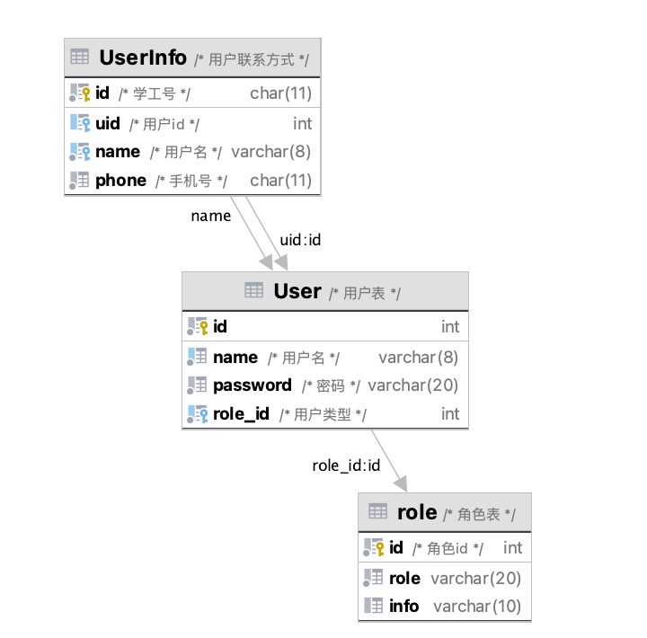

图1-1 用户管理模块表关系

## 场地管理模块

数据库名：GSM

表2-1 Field（场地）表

|  |  |  |  |  |  |  |
| --- | --- | --- | --- | --- | --- | --- |
| 序号 | 列名 | PK | FK | 类型 | 长度 | 备注 |
| 1 | fid | Yes |  | Integer | 8 | 场地主键，自增 |
| 2 | tid |  | Yes | Varchar | 255 | 场地类型id |
| 3 | money |  |  | Varchar | 255 | 场地收费标准 |
| 4 | pub_status |  |  | Varchar | 255 | 场地发布状态 |

表2-2 Field_Type（场地类型）表

|  |  |  |  |  |  |  |
| --- | --- | --- | --- | --- | --- | --- |
| 序号 | 列名 | PK | FK | 类型 | 长度 | 备注 |
| 1 | tid | Yes |  | Integer | 8 | 场地类型主键，自增 |
| 2 | type_name |  |  | Varchar | 8 | 场地类型名称 |

表2-3 Announcement(场馆公告)表

|  |  |  |  |  |  |  |
| --- | --- | --- | --- | --- | --- | --- |
| 序号 | 列名 | PK | FK | 类型 | 长度 | 备注 |
| 1 | aid | Yes |  | Integer | 8 | 场馆公告主键，自增 |
| 2 | content |  |  | Varchar | 255 | 场馆公告内容 |
| 3 | pub_date |  |  | Date |  | 发布时间 |
| 4 | type |  |  | char | 8 | 公告类型 |

表2-4 Field_Status(场地状态)表

|  |  |  |  |  |  |  |
| --- | --- | --- | --- | --- | --- | --- |
| 序号 | 列名 | PK | FK | 类型 | 长度 | 备注 |
| 1 | sid | Yes |  | Integer | 8 | 场地状态主键，自增 |
| 2 | fid |  | Yes | Integer | 8 | 场地id |
| 3 | tid |  | Yes | Integer | 8 | 场地类型id |
| 4 | time_id |  | Yes | Integer | 8 | 时间段id |
| 5 | week |  |  | char | 8 | 星期 |
| 6 | field_status |  |  | char | 8 | 场地状态 |

表2-5 Time_Arrange(时间安排)表

|  |  |  |  |  |  |  |
| --- | --- | --- | --- | --- | --- | --- |
| 序号 | 列名 | PK | FK | 类型 | 长度 | 备注 |
| 1 | time_id | Yes |  | Integer | 8 | 时间安排主键，自增 |
| 2 | start_time |  |  | Varchar | 8 | 开始时间 |
| 3 | end_time |  |  | Varchar | 8 | 结束时间 |

表2-6 Order_Item(预约订单)表

|  |  |  |  |  |  |  |
| --- | --- | --- | --- | --- | --- | --- |
| 序号 | 列名 | PK | FK | 类型 | 长度 | 备注 |
| 1 | oid | Yes |  | Integer | 8 | 预约订单主键，自增 |
| 2 | sid |  | Yes | Integer | 8 | 场地状态id |
| 3 | uid |  | Yes | Integer | 8 | 用户id |
| 4 | create_time |  |  | Date |  | 创建时间 |
| 5 | order_status |  |  | Varchar | 8 | 订单状态 |

表之间的关系图（PDM）

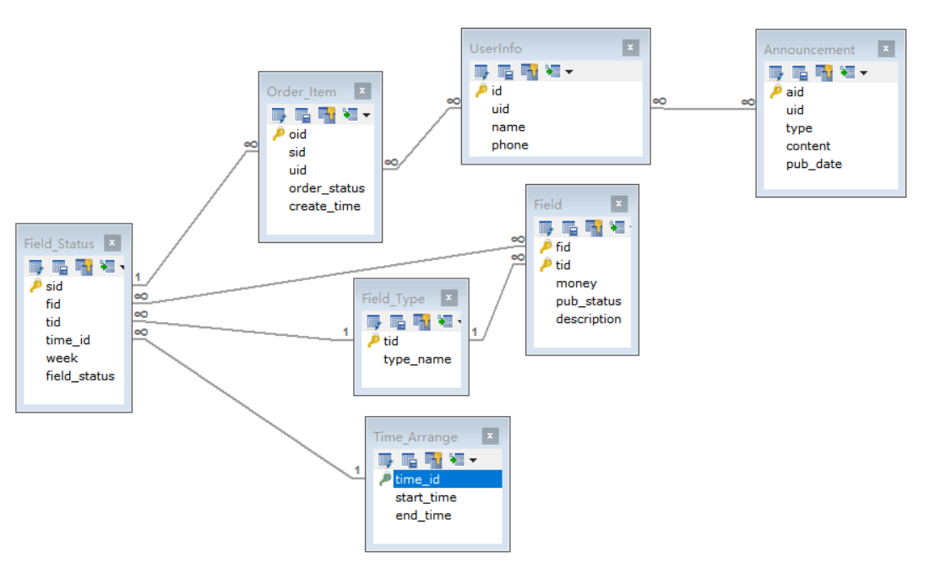

图2-1 场地管理模块表关系

## 赛事管理模块

数据库名：GSM

表3-1，Competition(赛事)表：

|  |  |  |  |  |  |  |
| --- | --- | --- | --- | --- | --- | --- |
| 序号 | 列名 | PK | FK | 类型 | 长度 | 备注 |
| 1 | id | Yes |  | int |  | 赛事Id，主键 |
| 2 | name |  |  | char | 8 | 赛事名称 |
| 3 | time |  |  | int |  | 赛事时间 |
| 4 | introduction |  |  | char | 100 | 赛事简介 |
| 5 | uid |  | Yes | int |  | 申请人Id |

表3-2，Com_delete(赛事取消)表：

|  |  |  |  |  |  |  |
| --- | --- | --- | --- | --- | --- | --- |
| 序号 | 列名 | PK | FK | 类型 | 长度 | 备注 |
| 1 | del_id | Yes | Yes | int |  | 赛事Id，主键 |
| 2 | delete_introduction |  |  | char | 100 | 取消原因 |
| 3 | uid |  | Yes | int |  | 申请人Id |

表3-3，Com_set(安排)表：

|  |  |  |  |  |  |  |
| --- | --- | --- | --- | --- | --- | --- |
| 序号 | 列名 | PK | FK | 类型 | 长度 | 备注 |
| 1 | set_id | Yes | Yes | int |  | 赛事Id，主键 |
| 2 | site_id |  | Yes | int |  | 场地Id |
| 3 | equ_id |  | Yes | int |  | 器材Id |
| 4 | equipment_number |  |  | int |  | 器材数量 |
| 5 | uid |  | Yes | int |  | 裁判Id |
| 6 | introduction |  |  | char | 50 | 裁判简介 |

表之间的关系图：

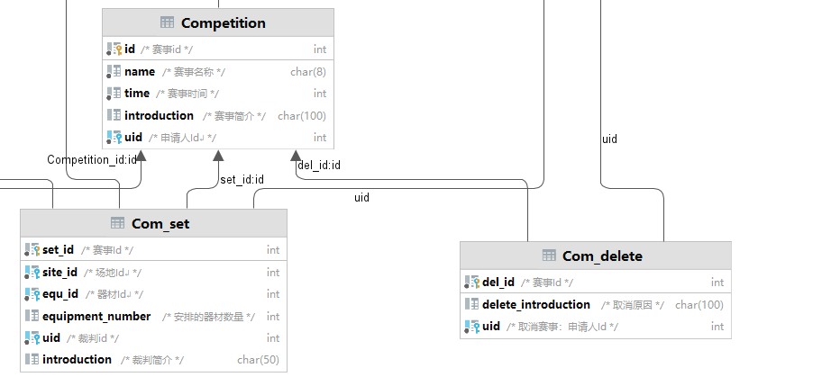

图3-1，表之间的关系图

## 器材管理模块

数据库名:GSM

表4-1 器材表

|  |  |  |  |  |  |  |
| --- | --- | --- | --- | --- | --- | --- |
| 序号 | 列名 | PK | FK | 类型 | 长度 | 备注 |
| 1 | id | YES |  | int |  | 器材id |
| 2 | types |  |  | char | 8 | 器材种类 |
| 3 | name |  |  | char | 8 | 器材名称 |
| 4 | number |  |  | int |  | 器材数量 |

表4-2 维修器材表

|  |  |  |  |  |  |  |
| --- | --- | --- | --- | --- | --- | --- |
| 序号 | 列名 | PKi | FK | 类型 | 长度 | 备注 |
| 1 | fid | YES | YES | int |  | 维修id |
| 2 | name |  |  | varchar | 255 | 维修名字 |
| 3 | number |  |  | int |  | 维修数量 |
| 4 | type |  | YES | varchar | 255 | 维修种类 |

表4-3 回收器材表

|  |  |  |  |  |  |  |
| --- | --- | --- | --- | --- | --- | --- |
| 序号 | 列名 | PKi | FK | 类型 | 长度 | 备注 |
| 1 | reid | YES | YES | int |  | 回收id |
| 2 | name |  |  | varchar | 255 | 回收名字 |
| 3 | number |  |  | int |  | 回收数量 |
| 4 | type |  | YES | varchar | 255 | 回收种类 |

表4-4 回收器材表

|  |  |  |  |  |  |  |
| --- | --- | --- | --- | --- | --- | --- |
| 序号 | 列名 | PKi | FK | 类型 | 长度 | 备注 |
| 1 | rid | YES | YES | int |  | 租用id |
| 2 | name |  |  | varchar | 255 | 租用名字 |
| 3 | username |  |  | varchar | 255 | 租用人 |
| 4 | rentTime |  |  | int |  | 租用时间 |
| 5 | number |  |  | Int |  | 租用数量 |

数据库表与表之间关系

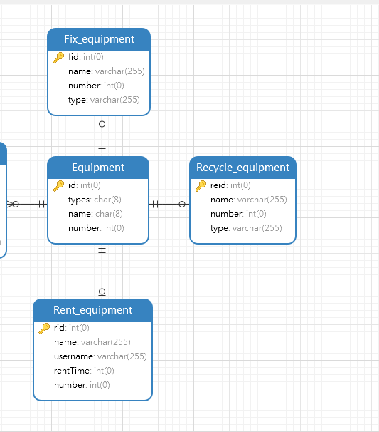

图4-1 器材管理模块表与表之间关系

## 数据库表与表关系总图

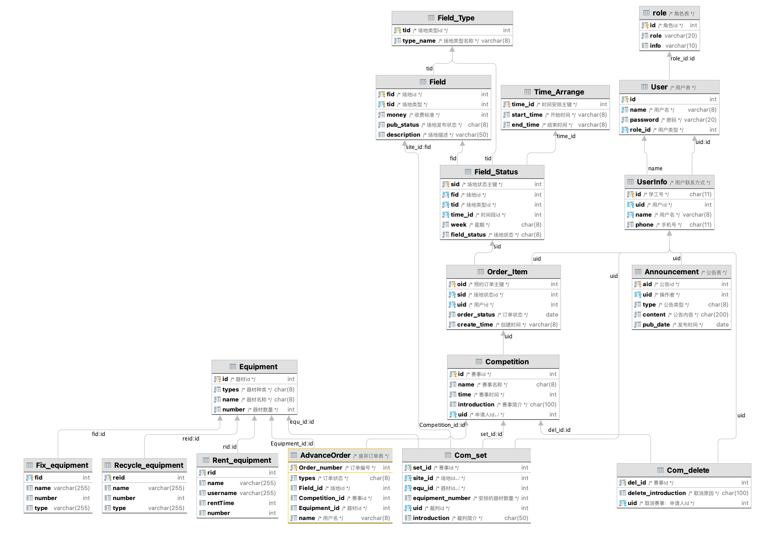

图5 表与表关系

# 时序图

## 用户管理模块

### 1.添加管理员



图1-2添加管理员

### 2.删除管理员



图1-3 删除管理员

### 3.管理员登录



图1-4 管理员登录

### 4.查询管理员



图1-5 查询管理员

### 5.更新管理员角色



图1-6 更新管理员

### 6.用户登录



图1-7 用户登录

### 7.用户注册



图1-8 用户注册

### 8.修改密码



图1-9 修改密码

### 9.修改馆内罚款公告



图1-10 修改馆内罚款公告

## 场地管理模块

### 1.添加场地

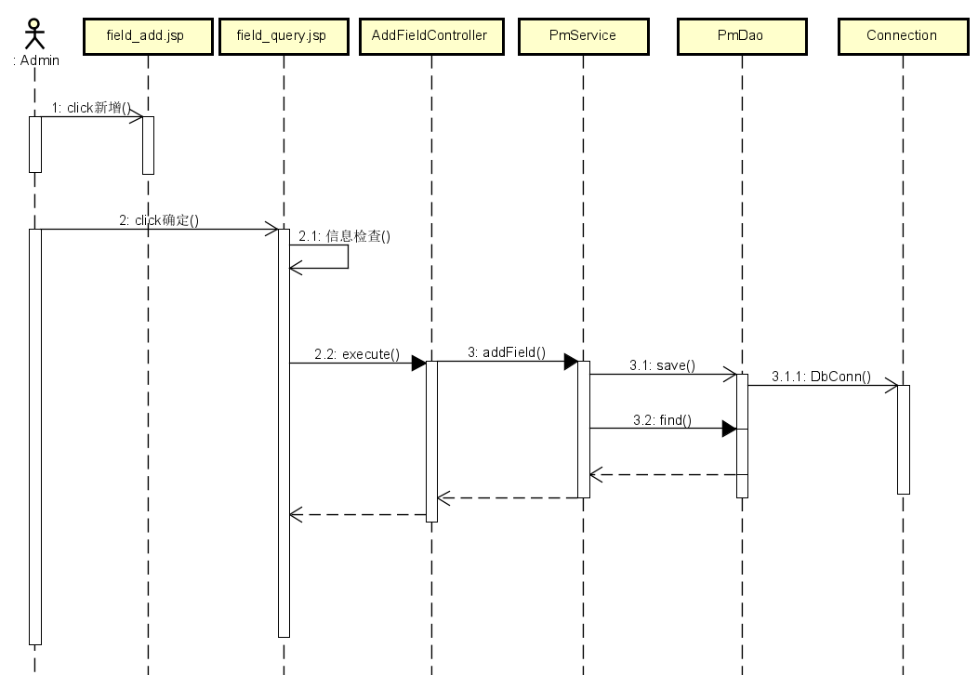

图2-2 添加场地时序图

### 2.修改场地

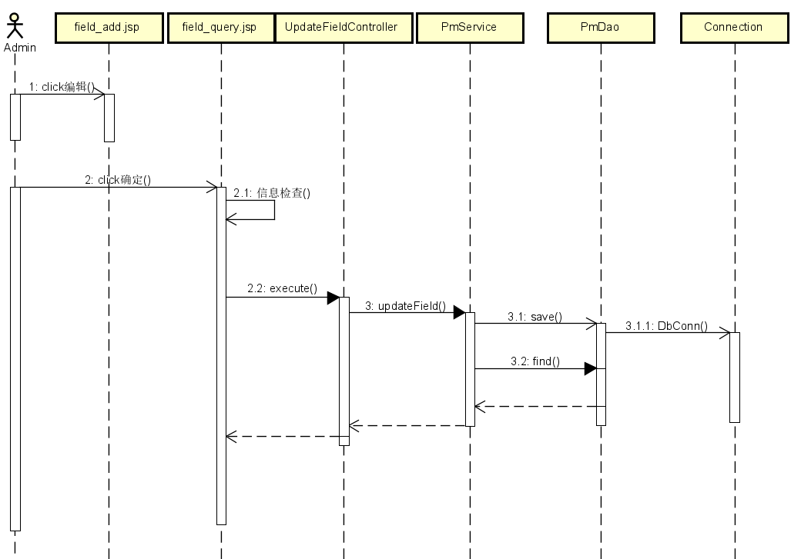

图2-3 修改场地时序图

### 3.删除场地

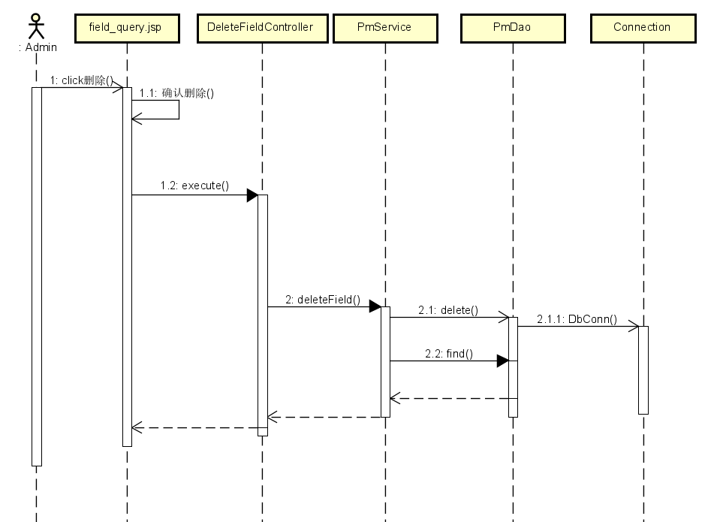

图2-4 删除场地时序图

### 4.查询场地

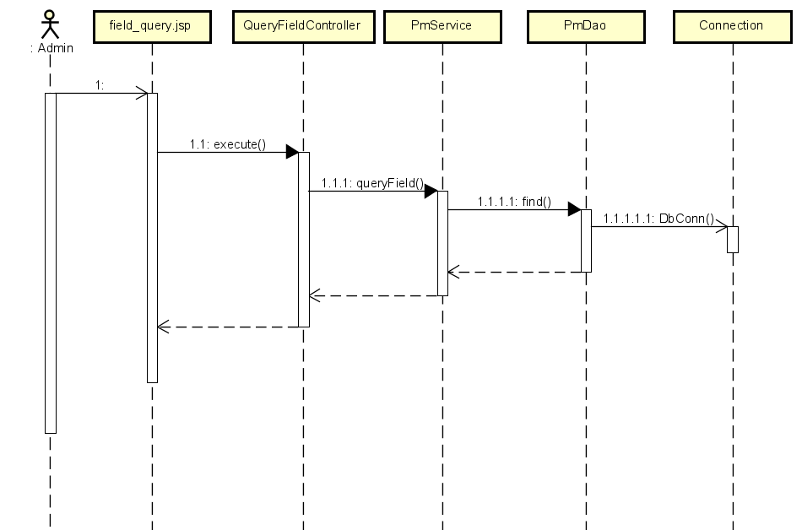

图2-5 查询场地时序图

### 5.添加场地类型

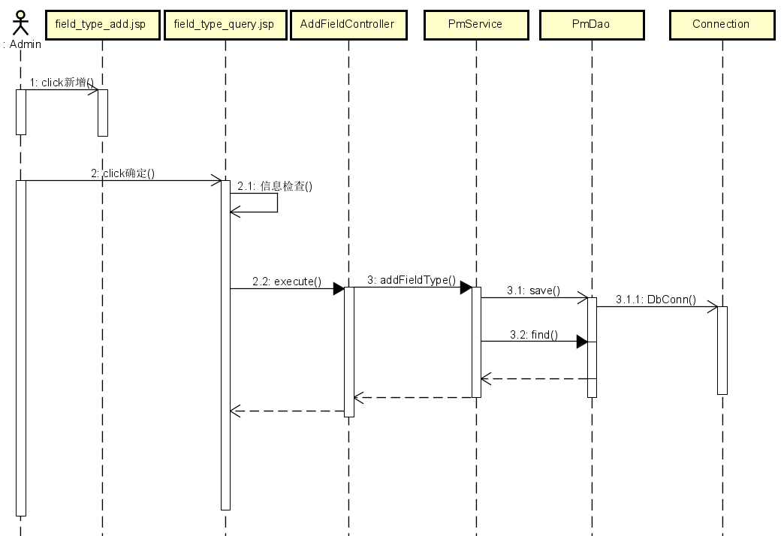

图2-6 添加场地类型时序图

### 6.修改场地类型

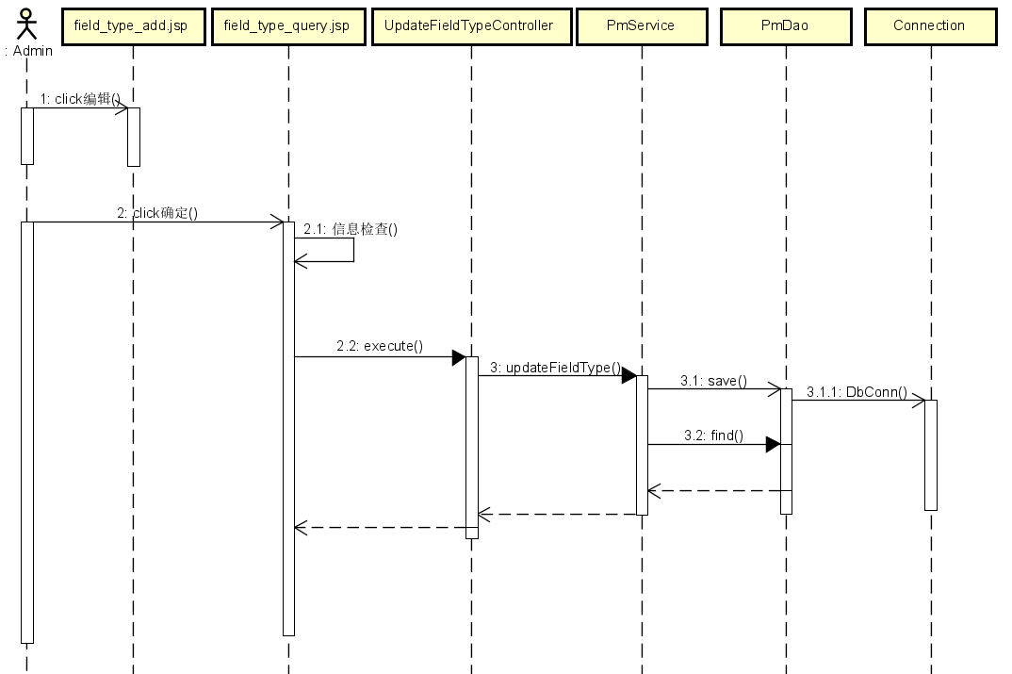

图2-7 修改场地类型时序图

### 7.删除场地类型

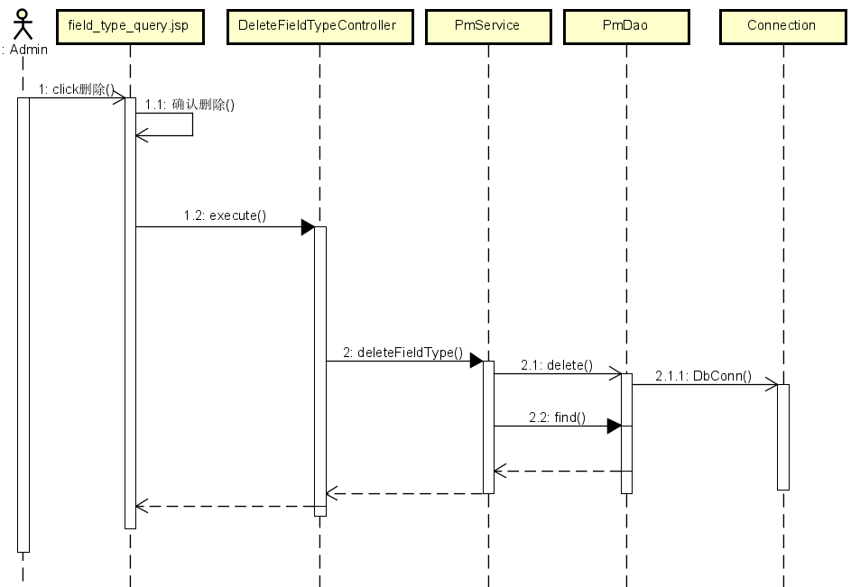

图2-8 删除场地类型时序图

### 8.查询场地类型

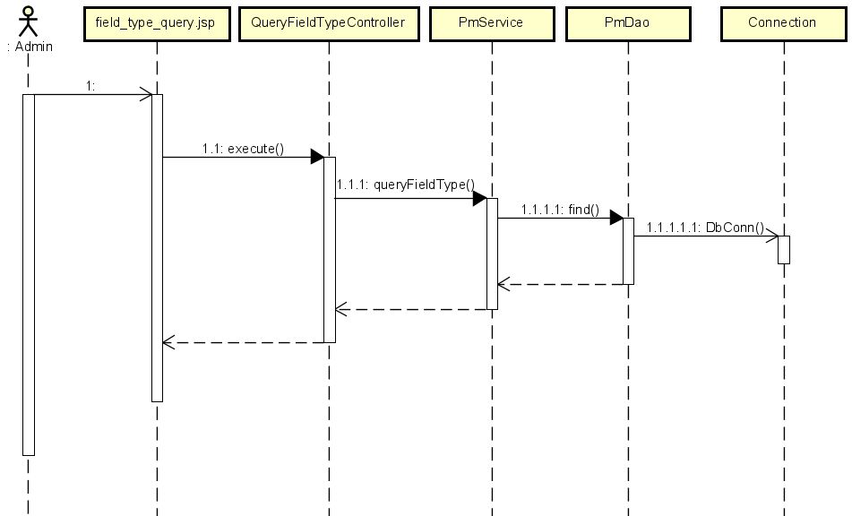

图2-9 查询场地类型时序图

### 9.发布场地预约

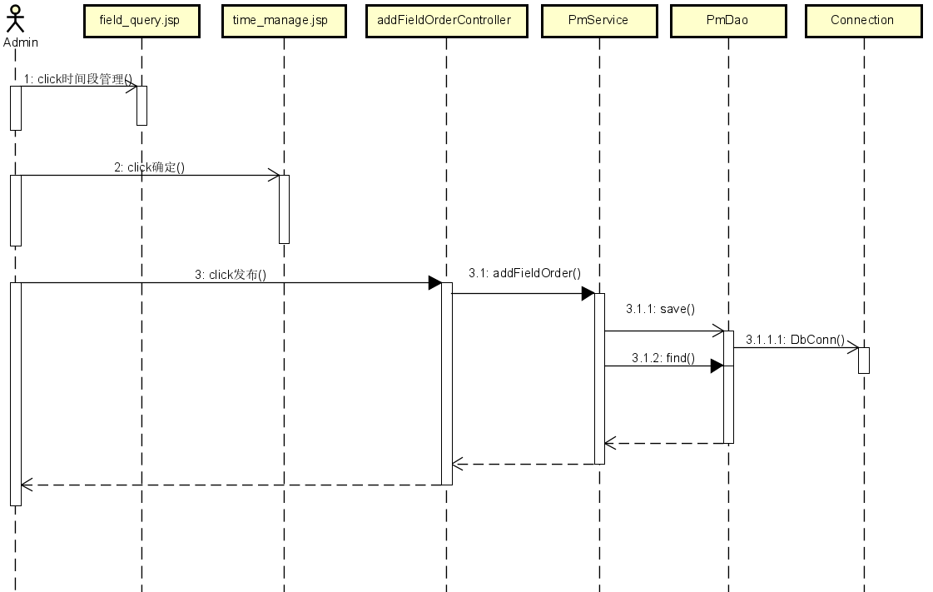

图2-10 发布场地预约时序图

### 10.取消发布场地预约

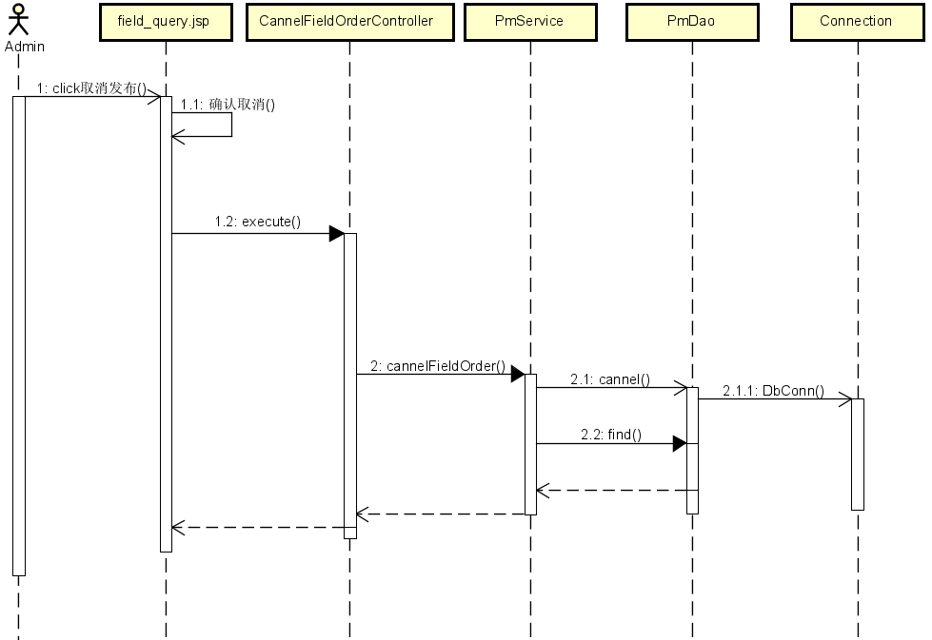

图2-11 取消场地预约时序图

### 11.场地使用

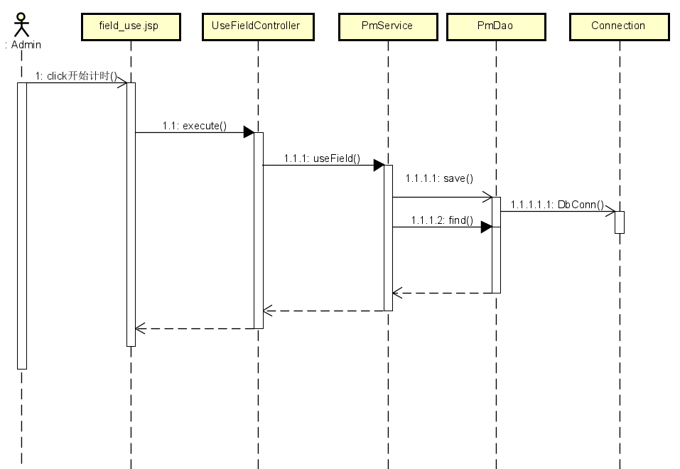

图2-12 场地使用时序图

### 12.场地失约

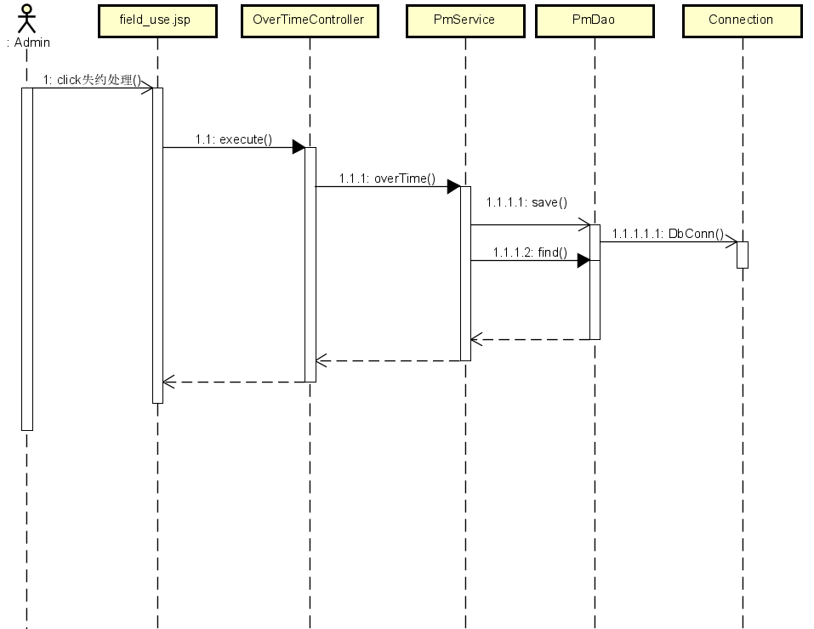

图2-13 场地失约时序图

### 13.发布场馆公告

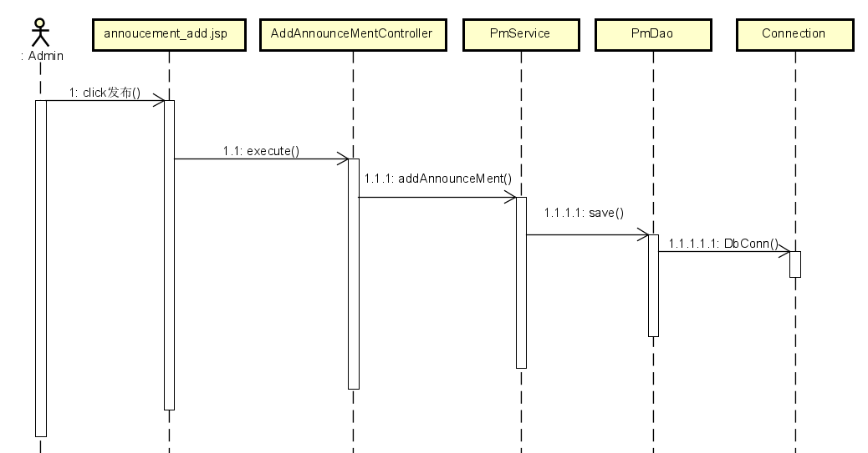

图2-14 发布场馆时序图

### 14.查询场馆公告

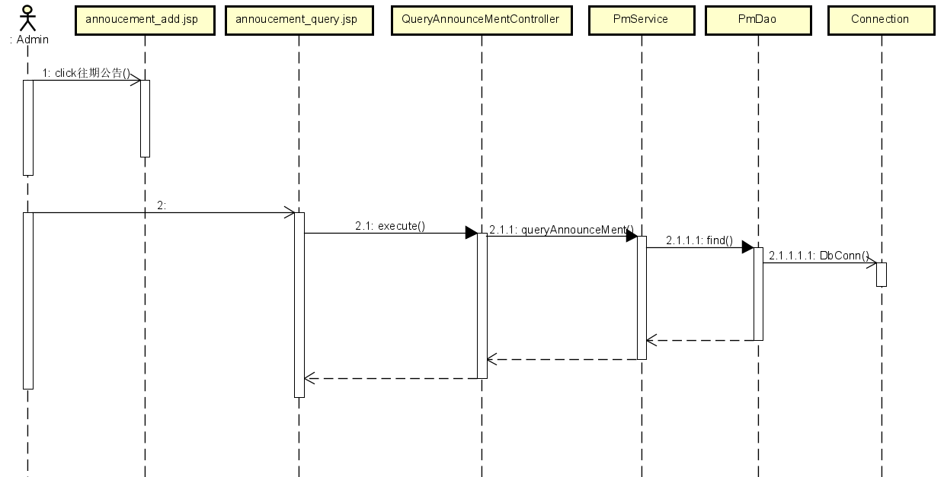

图2-15 查询场馆时序图

### 15.删除场馆公告

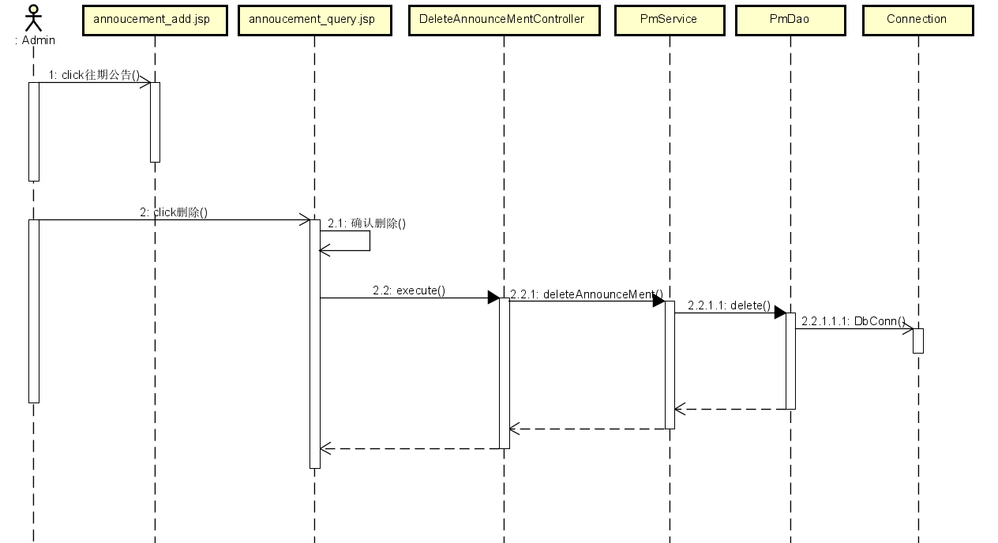

图2-16 删除场馆时序图

### 16.场地预约

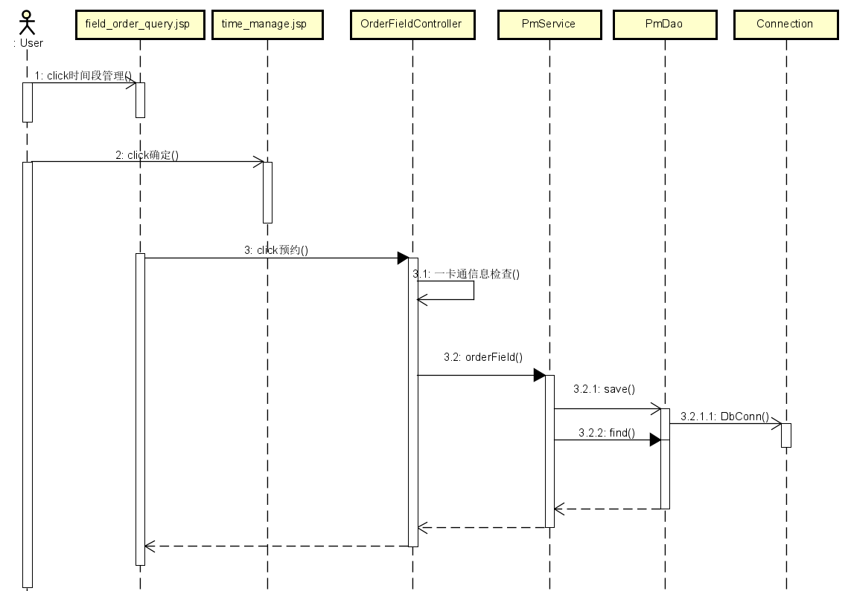

图2-17 场地预约时序图

### 17.场地预约退订

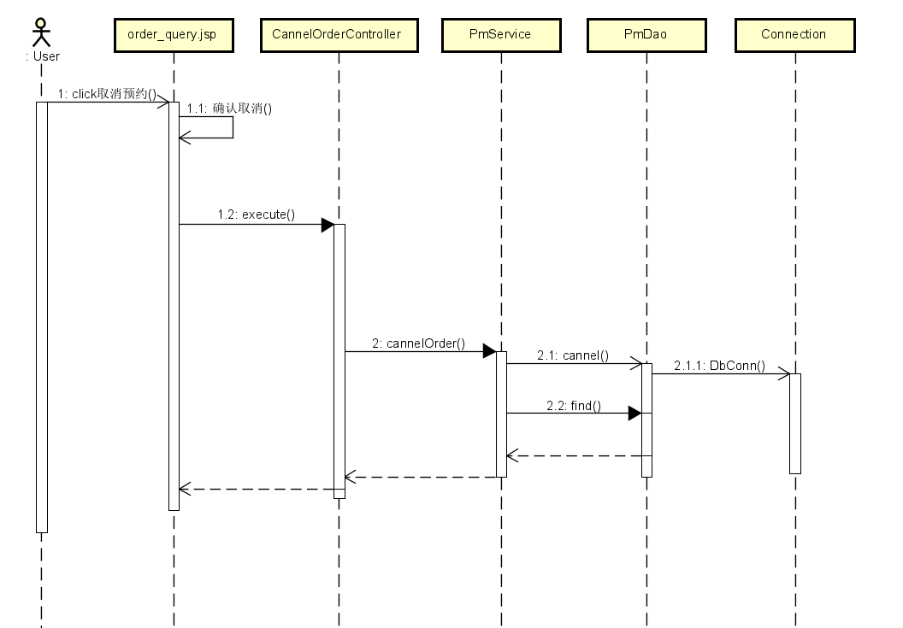  
图2-18 场地预约退订时序图

### 18.查询预约订单

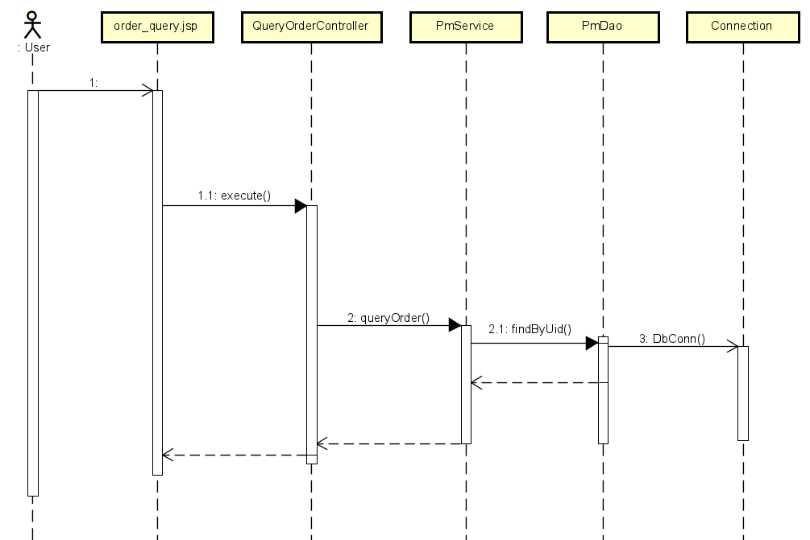

图2-19 查询预约时序图

## 赛事管理模块

### 1.申请赛事

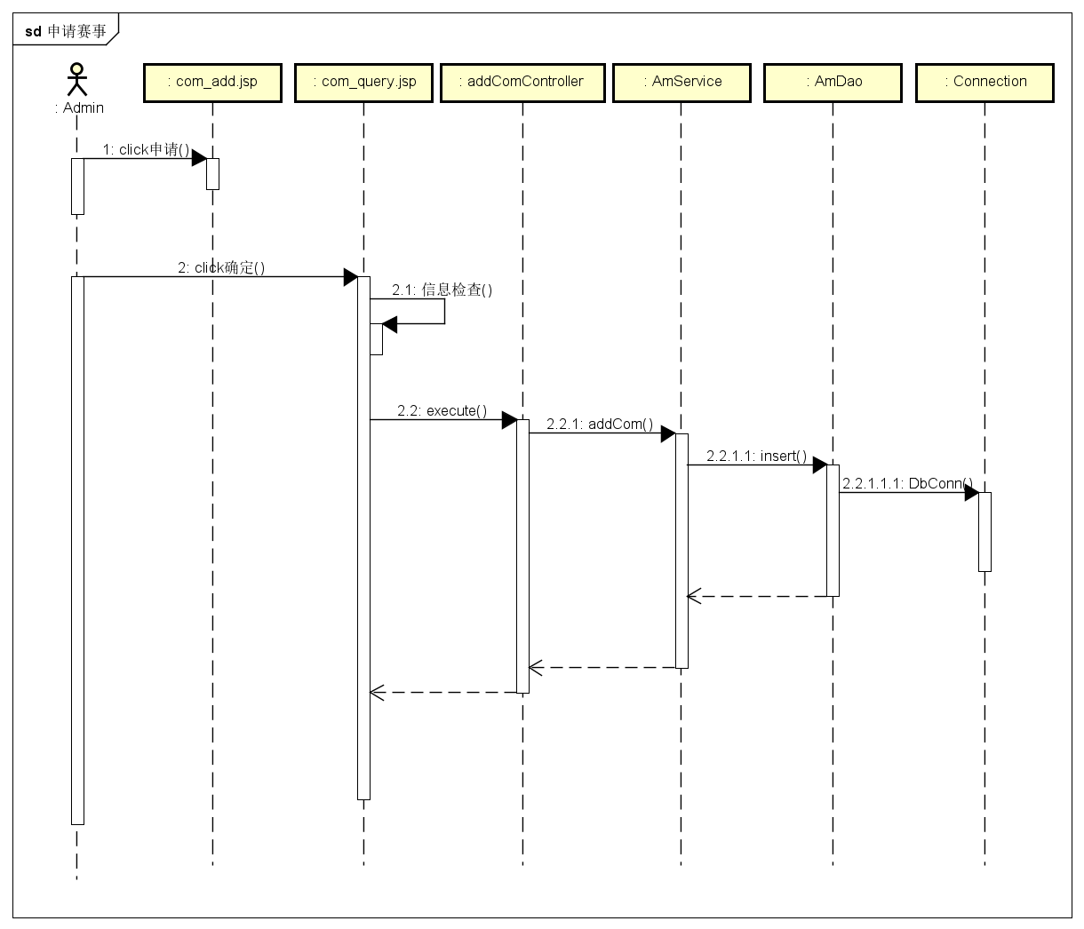

图3-2申请赛事

### 2.取消赛事

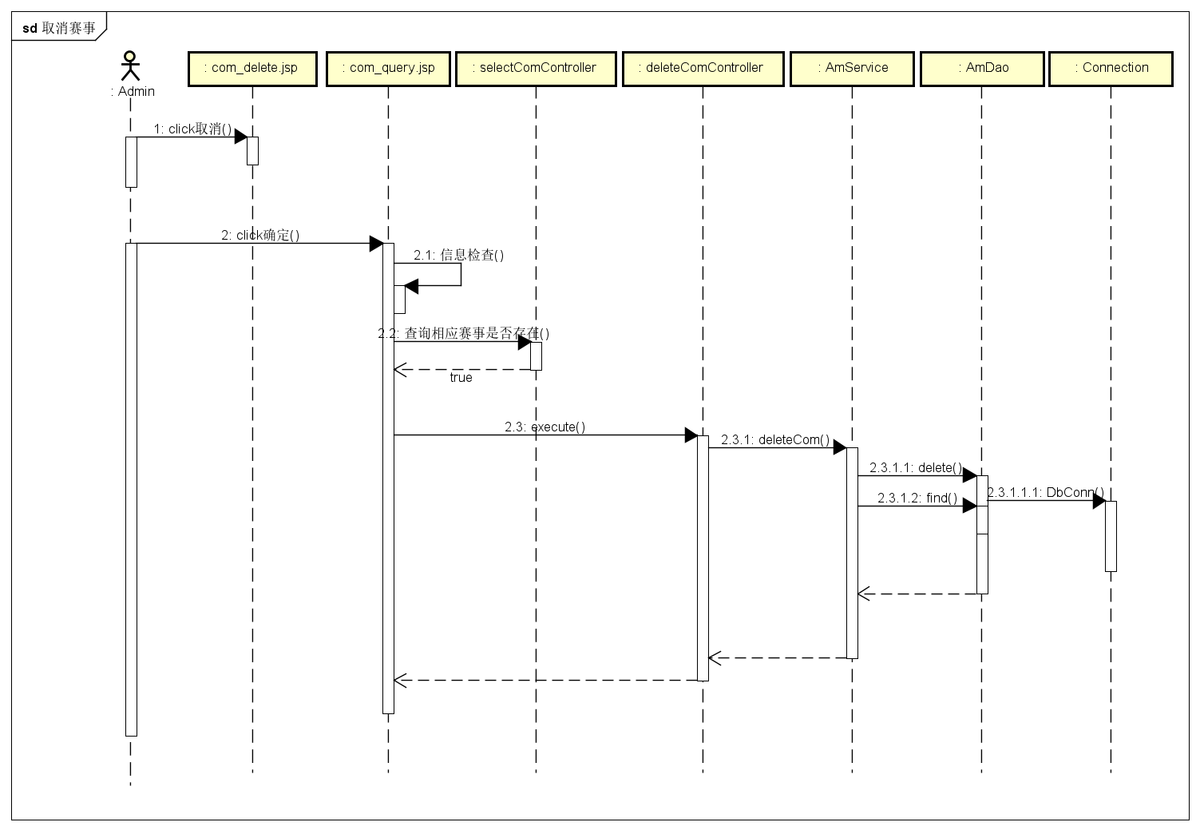

图3-3取消赛事

### 3.查询赛事

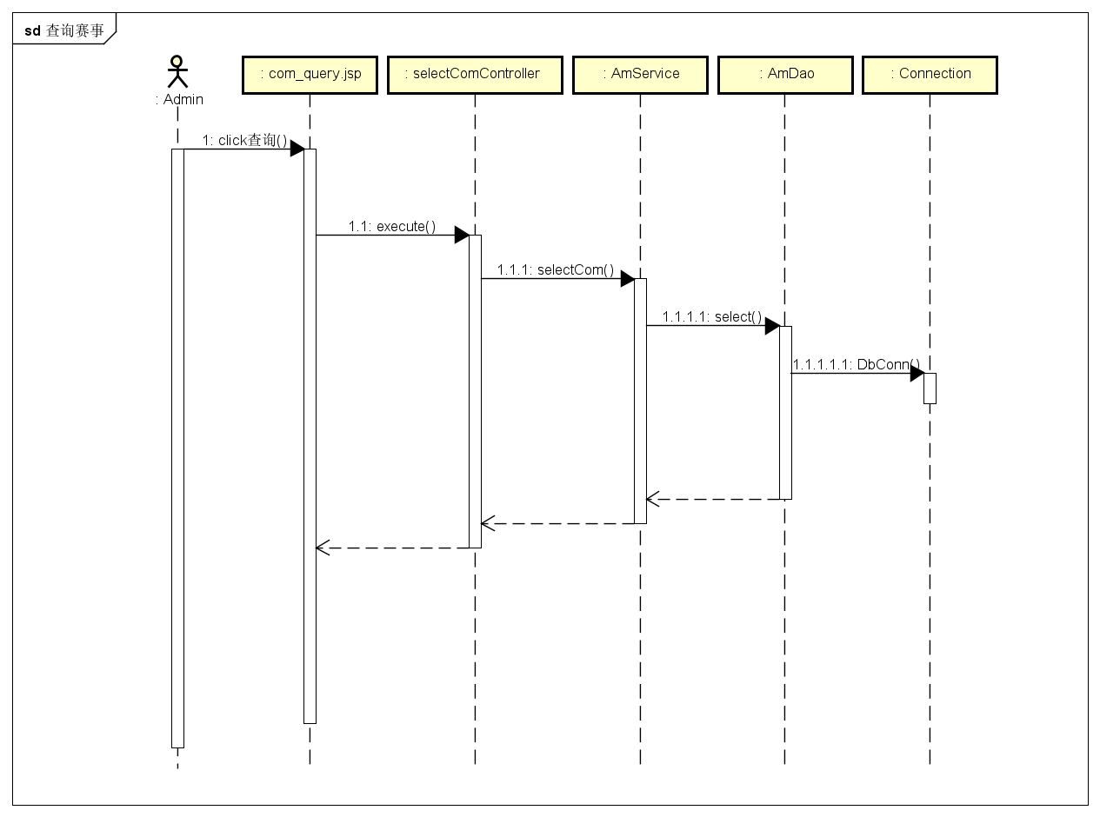

图3-4查询赛事

### 4.安排比赛场地

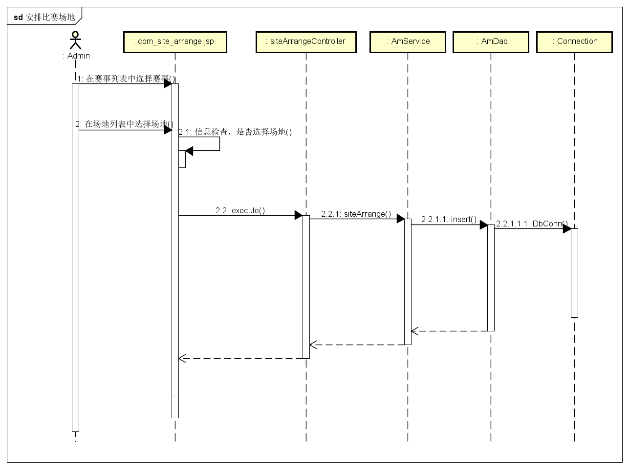

图3-5安排比赛场地

### 5.安排赛事器材

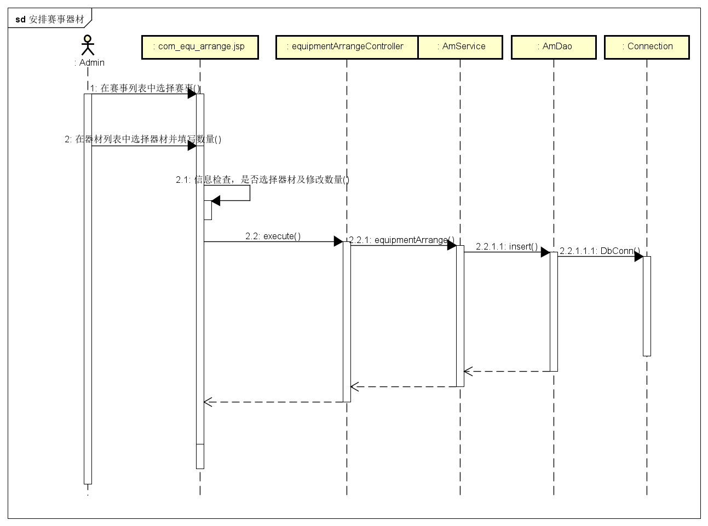

图3-6安排赛事器材

### 6.发布裁判简介公告

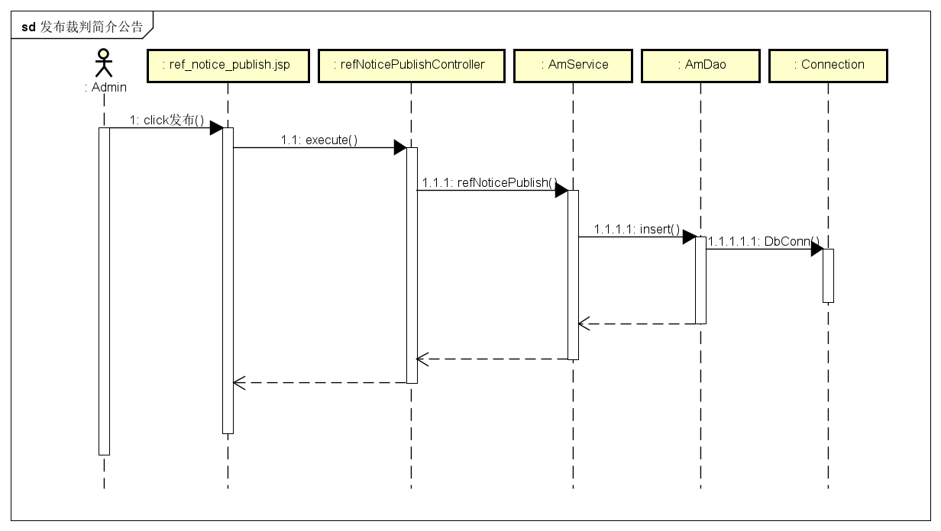

图3-7发布裁判简介公告

### 7.查询裁判简介公告

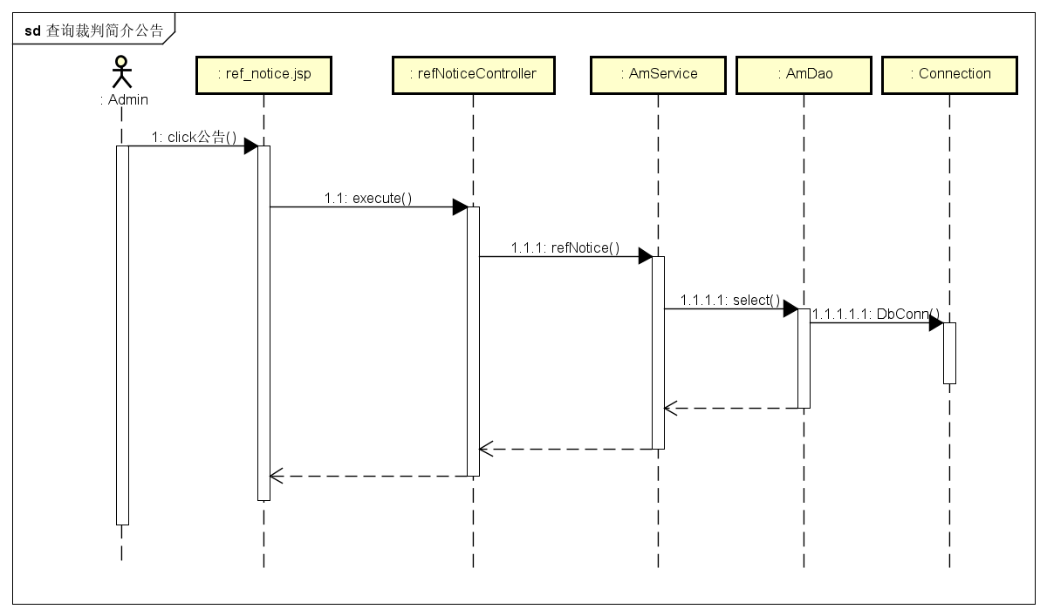

图3-8查询裁判简介公告

## 器材管理模块

### 1.新增器材

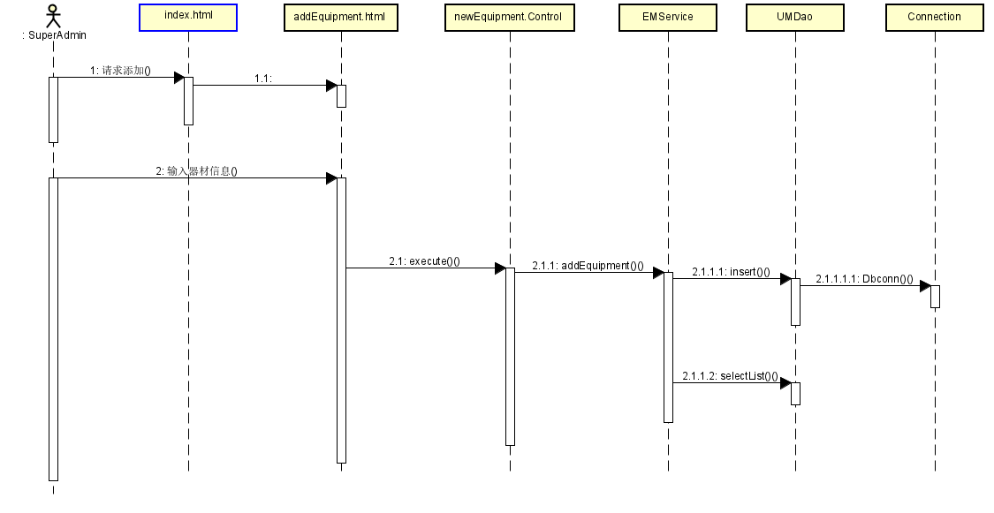

图4-2新增器材

### 2.删除器材

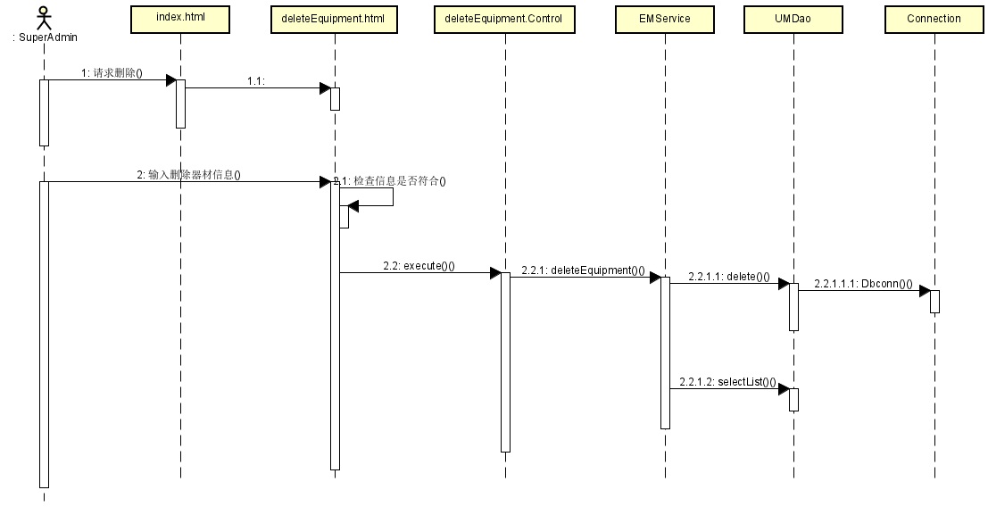

图4-3删除器材

### 3.租用器材

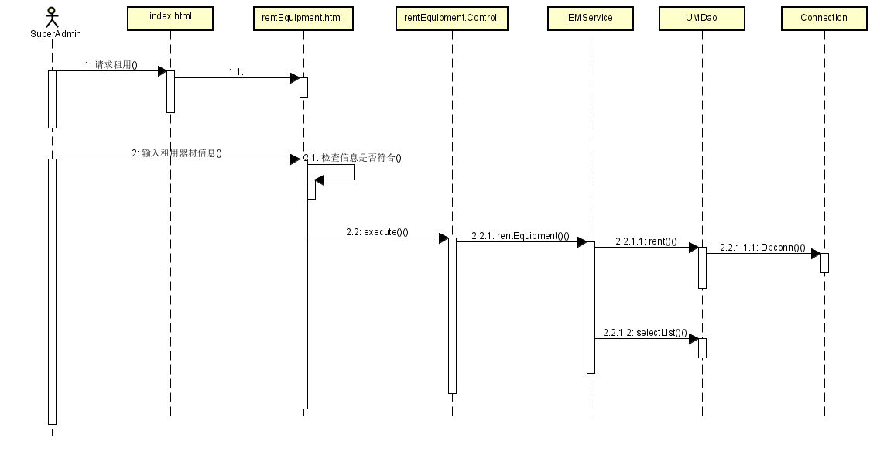

图4-4租用器材

维修器材

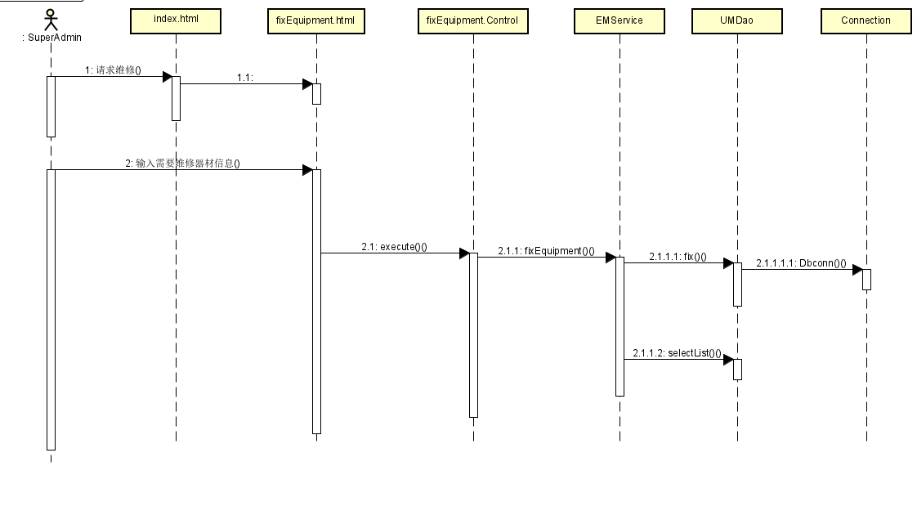

图4-5维修器材

### 4.回收器材

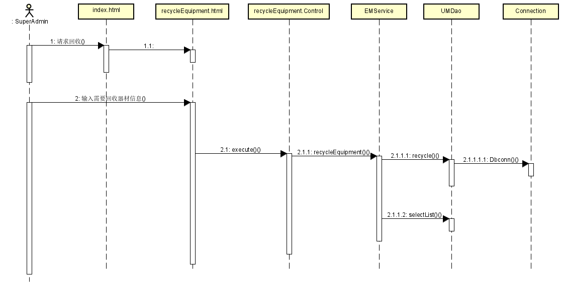

图4-6回收器材

# Service层类的详细描述

## UMService类的详细描述

表1-4 UMService详细描述



核心算法：

public Boolean addAdmin(UserVO uservo){

将uservo传递给User user;

int ret=UMDao.insert("addAdmin",user);

返回ret

}

public List<User> selectAdmin(){

UMDao.selectList("selectAdmin");

返回结果再传递给User对象集合,返回它;

}

## PmService类的详细描述

表2-4 PmService详细描述

| 名称 | PmService（实现类PmServiceImp.java） | 说明 |
| --- | --- | --- |
| 功能描述 | 场地管理操作逻辑业务 |  |
| 属性 | （待填） |  |
| 方法 | AddField() ：Boolean  UpdateField() ：Boolean  DeleteField() ：Boolean  QueryField() ：List<FieldVO>  AddFieldType() ：Boolean  UpdateFieldType() ：Boolean  DeleteFieldType() ：Boolean  QueryFieldType() ：List<FieldTypeVO>  AddFieldOrder() ：Boolean  CannelFieldOrder()：Boolean UseField() ：Boolean  OverTime() ：Boolean  AddAnnounceMent() ：Boolean  QueryAnnounceMent()：List<AnnounceMentVO>  DeleteAnnounceMent() ：Boolean  OrderField() ：Boolean  CannelOrder() ：Boolean  QueryOrder() ：List<OrderItemVO> | 添加场地  修改场地  删除场地  查询场地  添加场地类型  修改场地类型  删除场地类型  查询场地类型  发布场地预约  取消发布场地预约  场地使用  场地失约  发布场馆公告  查询场馆公告  删除场馆公告  预约场地  场地预约退订  查询场地预约订单 |

**关键算法实现描述：**

**(1)、**//预约场地

public Boolean OrderField(FieldStatusVO fi，UserInfoVO us)

{

将fi传递给FieldStatus fieldStatus；

将us传递给UserInfo userInfo；

PmDao.addOrderItem(fieldStatus，userInfo);//生成订单

PmDao.updateFieldStatus(fieldStatus);//更新场地该时间段的状态

}

1. //查询场地预约订单

public List<OrderItemVO> QueryOrder(UserInfoVO us)

{

将us传递给UserInfo userInfo；

根据用户id找到所有的订单信息

PmDao .queryOrder(UserInfo userInfo)

将结果再传递给一个泛型为<OrderItemVO>的对象集合，返回它

}

## 赛事管理详细描述

### addComController类的详细描述

表3-4 addCom类详细描述



### AMService类的详细描述

表3-5 AMService类详细描述



核心算法：

（1）申请赛事

Public Boolean addCom(CompetitionVO comvo){

将comvo传递给Competition com;

String ret = AMDao.insert(“addCom”,com);

返回 ret；

}

（2）查询赛事

Public List<CompetitionVO> selectCom(CompetitionVO comvo){

将comvo传递给Competition co;

根据赛事名称找到赛事信息；

AMDao.selectList(Competition co);

返回结果传递给Competition对象集合，返回它;

## EMService类的详细描述

表4-2 EMService类的详细描述

|  |  |  |
| --- | --- | --- |
| 名称 | <<interface>>EMService | 说明 |
| 功能描述 | 器材管理操作逻辑业务 |  |
| 属性 | public class |  |
| 方法 | newEquipment():List<Equipment> | 新增器材 |
| queryEquipment():List<Equipment> | 查询器材 |
| deleteEquipment():Boolen | 删除器材 |
| fixEquipment():List<Equipment> | 维修器材 |
| recycleEquipment():List<Equipment> | 回收器材 |
| rentEquipment():List<Equipment> | 租用器材 |

核心代码

Public List<Equipment> rentEquipment(Object obj){

调用rent()方法，传入用户返回的器材名称、数量、种类、租借人，时间

Return 返回一个租用器材信息的列表

}

Public Boolean deleteEquipment(Equipment e){

调用delete()方法，传入需要删除的器材

Return 返回删除成功true，失败false

}

# 类图

## 用户管理模块



图1-11 用户管理模块类图

## 场地管理模块

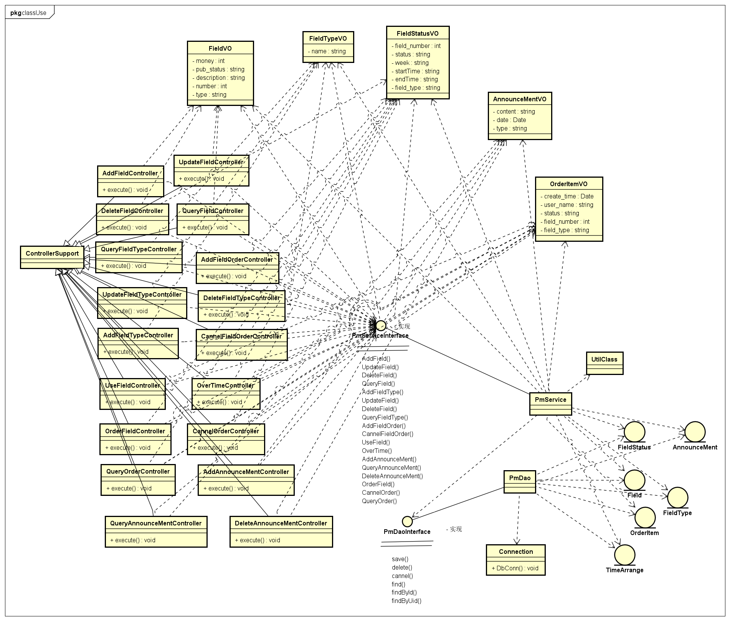

图2-20 场地管理模块类图

## 赛事管理模块

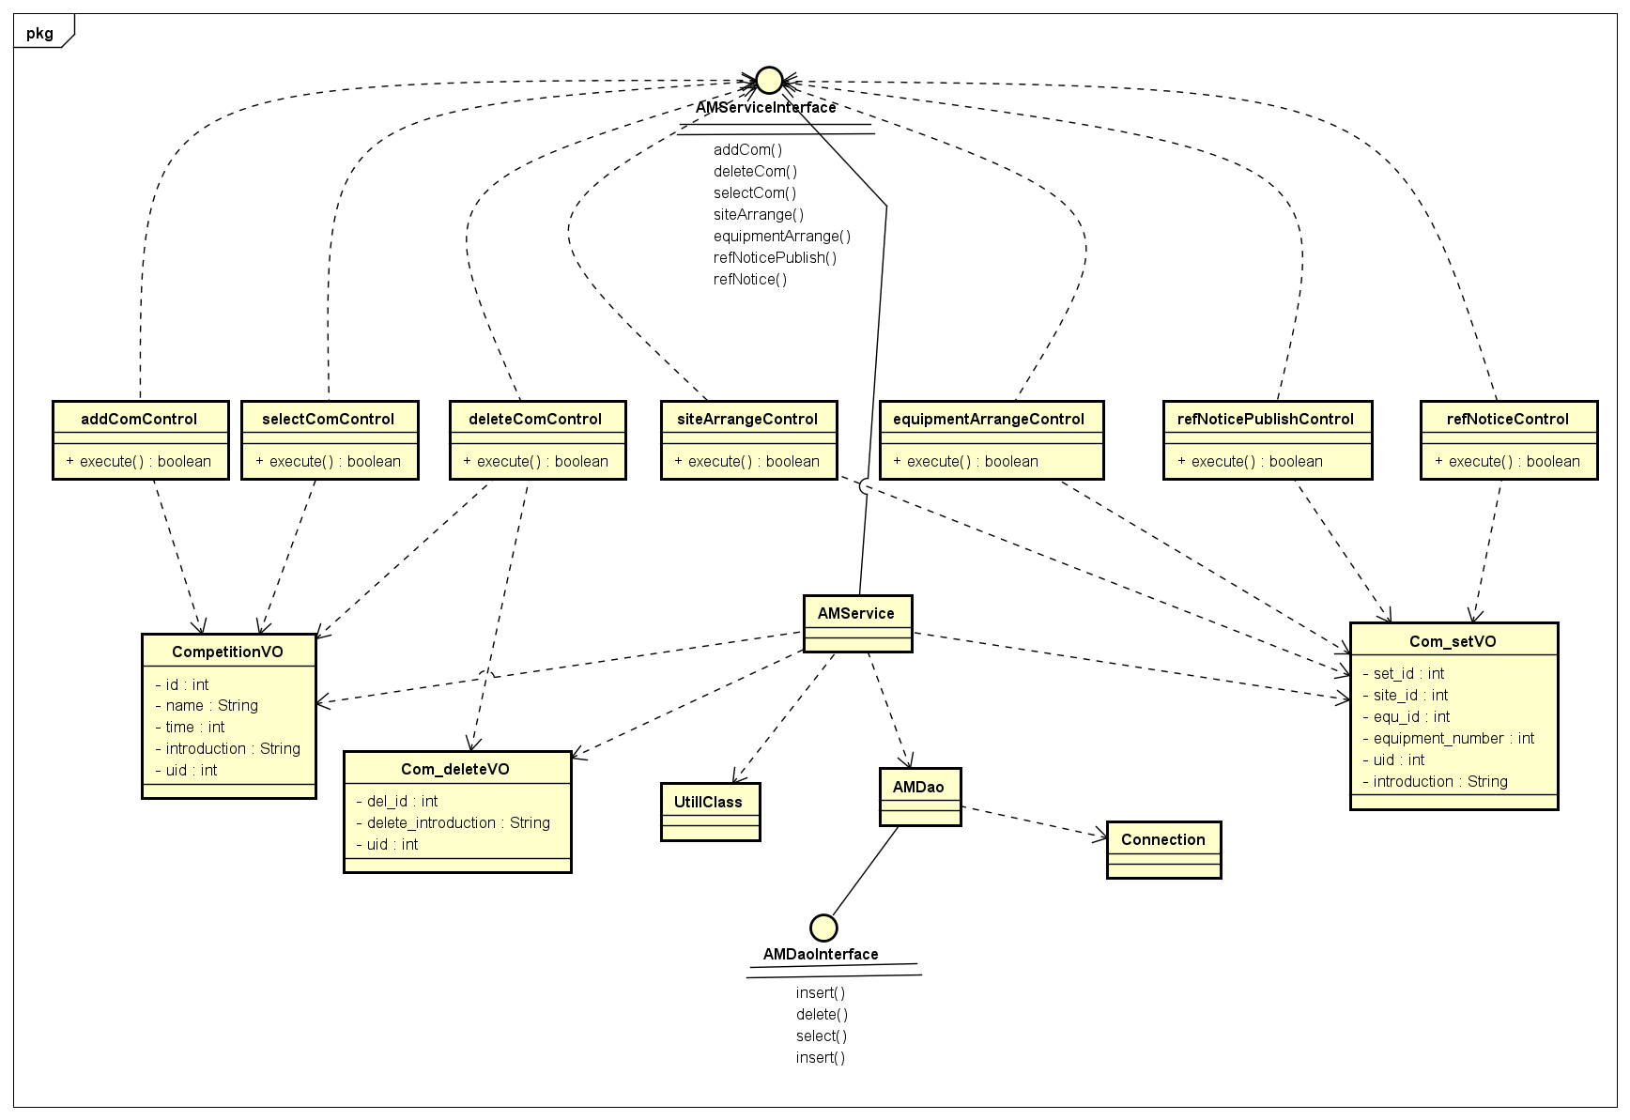

图3-9 模块类图

## 器材管理模块

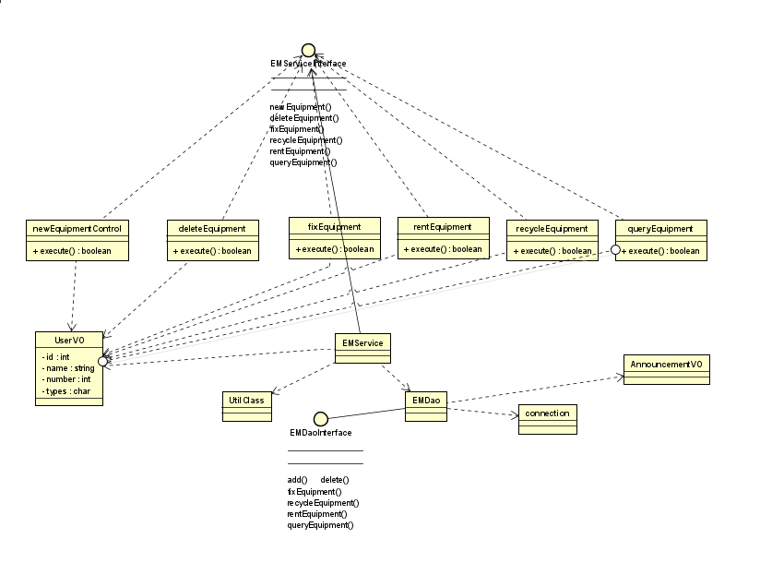

图4-7 模块类图